Всероссийская викторина по литературному чтению
«В гостях у Незнайки и его друзей»
для учащихся 1-2 классов
Ответы
Ответ должен быть представлен строго в виде ОДНОГО ЧИСЛА (согласно условию задания) без кавычек, точек и других дополнительных символов. Неверно записанные ответы не учитываются.
№ | Вопрос |  | Ответ
1 | Улицы в Цветочном городе назывались именами цветов. А какой улицы не было в Цветочном городе?  1) бульвар Васильков  2) улица Одуванчиков  3) улица Колокольчиков  4) аллея Ромашек  В ответе введите только номер выбранного варианта ответа. | 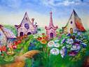 | 2
2 | Коротышки – жители Цветочного города были очень маленького роста, порой их рост сравнивали с ….. ?  1) небольшим огурцом  2) небольшим грибом  3) небольшим помидором  4) с грецкий орех  В ответе введите только номер выбранного варианта ответа. | 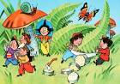 | 1
3 | Кто из этих малышей не был жителем Цветочного города?  1) Торопыжка  2) Потеряйка  3) Молчун  4) Пудик  В ответе введите только номер выбранного варианта ответа. | 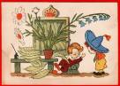 | 2
4 | Сколько малышей проживало в домике на улице Колокольчиков?  1) 10  2) 12  3) 20  4) 16  В ответе введите только номер выбранного варианта ответа. | 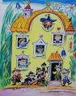 | 4
5 | Как звали самого главного малыша, если известно, что он одевался в черный костюм?  1) Ворчун  2) Знайка  3) Незнайка  4) Шпунтик  В ответе введите только номер выбранного варианта ответа. | 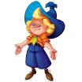 | 2
6 | На каких музыкальных инструментах учился играть Незнайка?  1) труба, балалайка, гармонь  2) балалайка, скрипка, труба  3) дудочка, скрипка, балалайка  В ответе введите только номер выбранного варианта ответа. | 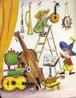 | 2
7 | Из чего малыши сделали воздушный шар?  1) сшили из ткани  2) из мыльной воды  3) склеили из листьев  4) из резинового сока  В ответе введите только номер выбранного варианта ответа. | 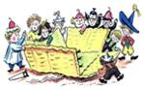 | 4
8 | На какое количество коротышек был рассчитан воздушный шар, который придумал Знайка?  1) 10  2) 15  3) 16  4) 12  В ответе введите только номер выбранного варианта ответа. |  | 3
9 | Чем любил лечить доктор Пилюлькин коротышек?  1) рыбьим жиром  2) касторкой  3) медом  4) уколами  В ответе введите только номер выбранного варианта ответа. | 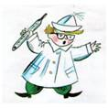 | 2
10 | Как назывался город, вблизи которого коротышки потерпели крушение на воздушном шаре?  1) Зеленый  2) Солнечный  3) Желтый  4) Цветочный  В ответе введите только номер выбранного варианта ответа. | 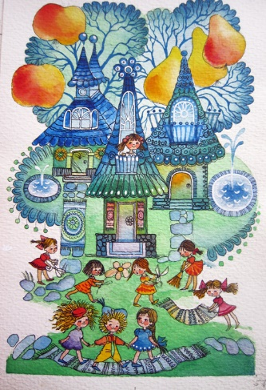 | 1
11 | Как звали малышку, с которой Незнайка познакомился в первую очередь в новом городе?  1) Белочка  2) Заинька  3) Синеглазка  4) Стрекоза  В ответе введите только номер выбранного варианта ответа. | 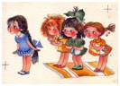 | 3
12 | Как назывался город, в котором жили только одни малыши - коротыши?  1) Огуречный  2) Змеевка  3) Солнечный  4) Сиреневый  В ответе введите только номер выбранного варианта ответа. | 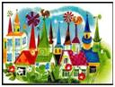 | 2
13 | Как звали самого озорного малыша из города, где жили одни малыши - коротыши?  1) Шурупчик  2) Бублик  3) Смекайло  4) Гвоздик  В ответе введите только номер выбранного варианта ответа. |  | 4
14 | Как называлась река в городе, где жили одни малышки?  1) Арбузовая  2) Огуречная  3) Грушевая  4) Яблочная  В ответе введите только номер выбранного варианта ответа. | 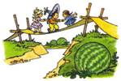 | 1
15 | Какое развлечение было самым любимым у жителей Змеевки?  1) лазать по заборам  2) купаться в речке  3) запускать воздушных змеев  4) драться  В ответе введите только номер выбранного варианта ответа. | 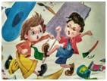 | 3
16 | Как звали главного изобретателя города Змеевки?  1) Шурупчик  2) Смекайло  3) Шпунтик  4) Винтик  В ответе введите только номер выбранного варианта ответа. | 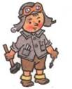 | 1
17 | Как помогли малыши – коротыши девочкам малышкам?  1) починили водопровод  2) построили фонтаны  3) покрасили все заборы  4) помогли убрать урожай фруктов  В ответе введите только номер выбранного варианта ответа. | 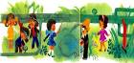 | 4
18 | Какая неожиданная встреча произошла во время подготовки к празднику в Зеленом городе?  1) нашелся Булька  2) вернулся Знайка  3) выписался из больницы Пилюлькин  4) появились жители Змеевки  В ответе введите только номер выбранного варианта ответа. | 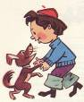 | 2
19 | Какое событие произошло на балу по случаю выздоровления всех малышей?  1) Незнайка со всеми поссорился  2) произошло примирение жителей Зеленого и Змеевки  3) возвращением Знайки  4) запуском салюта  В ответе введите только номер выбранного варианта ответа. | 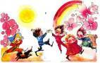 | 2
20 | Каким образом малыши – коротыши вернулись обратно домой – в Цветочный город?  1) Знайка построил новый воздушный шар  2) на газированном автомобиле  3) сплавлялись на плоту по реке  4) отправились пешком  В ответе введите только номер выбранного варианта ответа. | 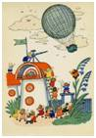 | 4

